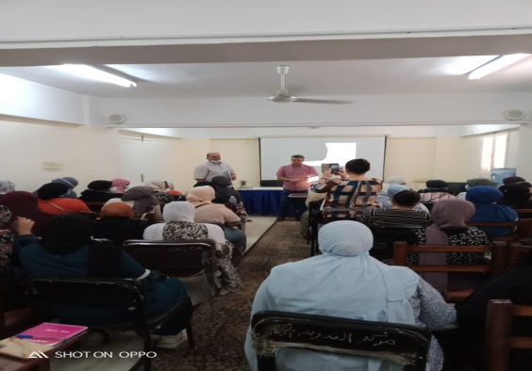
اليوم: السبت
التاريخ 2/10/2021
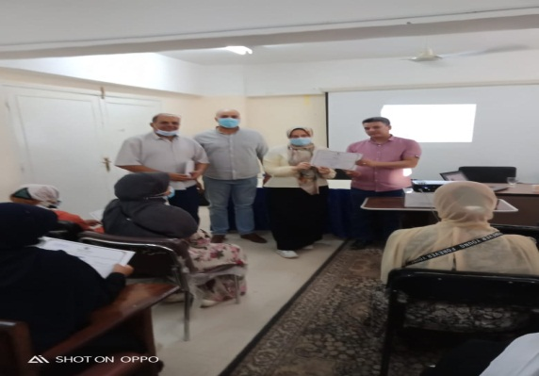
تنفيذ تدريب عن مشروع مودة للمقبلين علي الزواج حيث تناول التدريب مفهوم الزواج وأهداف ومعايير اختيار شريك الحياة وآليات التعامل مع المشكلات للأبناء وحاضر فيه السيد الأستاذ الدكتور/ سعودى محمد حسن

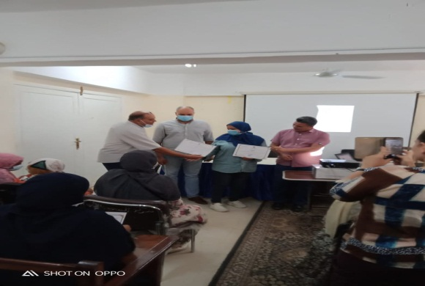
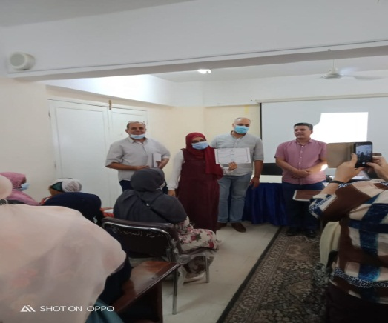
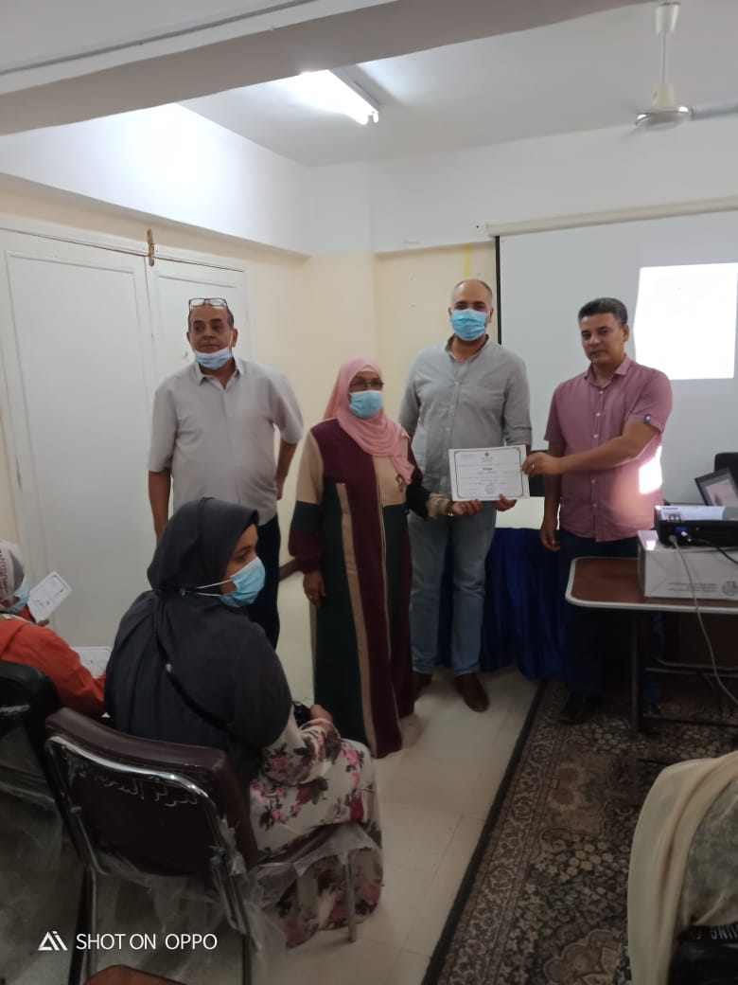
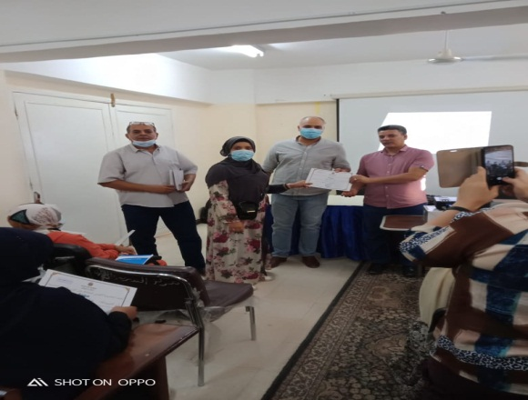

وزارة الشباب والرياضة
محافظة أسيوط
مديرية الشباب والرياضة
ادارة البرلمان والتعليم المدني
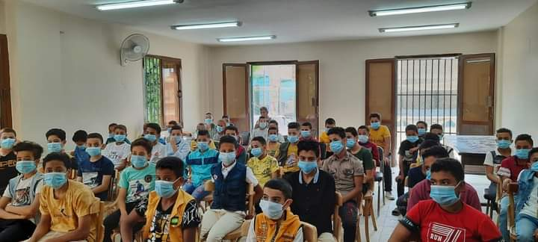
بناء علي توجيهات الاستاذ الدكتور اشرف صبحي وزير الشباب والرياضة والدكتورة/ مرفت سيد وكيل الوزارة رئيس الادارة المركزية للبرلمام والتعليم المدني والاستاذة راندا البيطار مدير عام برلمان الطلائع والشباب بالوزارة وتحت رعاية معالي اللواء / عصام سعد محافظ اسيوط ومعالي الدكتور/ احمد عبد الوكيل عبد الحكم وباشراف الاستاذ/ احمد محمد قطب مدير عام البرلمان والتعليم المدني نفذت ادارة البرلمان والتعليم المدني اليوم الأحد الموافق 3/10/2021م بمركز شباب منشية المعصرة التابع لادارة الفتح (ندوة) لأعضاء برلمان الطلائع بعنوان ( الانتماء ودوره في بناء الشخصية المصرية) من بند التثقيف السياسي الوارد بخطة مراكز الشباب للعام المال 2021/2022م
وشارك في هذه الندوة (55) خمسة وخمسون عضو من اعضاء البرلمان بالمركز ومركز شباب الوسطي
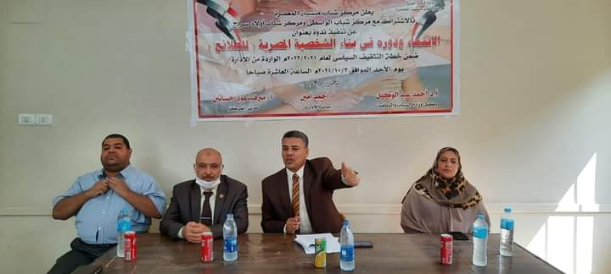

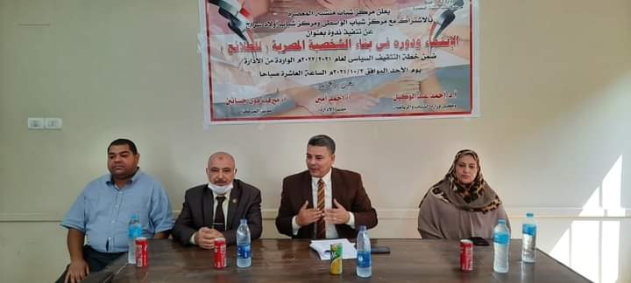

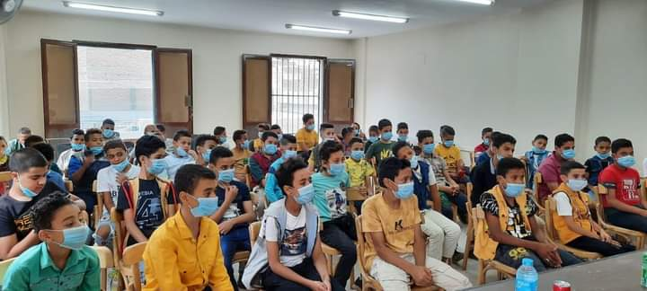
محاور الندوة:-
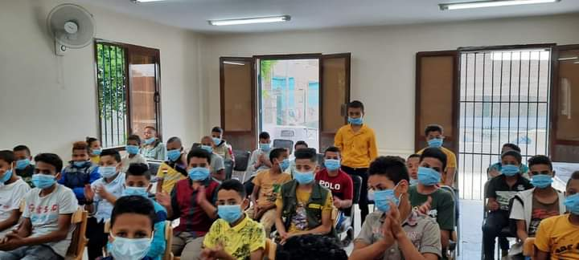
تعريف الانتماء – ابعاد الانتماء – مكونات الانتماء والمواطنة – مظاهر الانتماء والسلوم الدال عليه دوائر الانتماء –اهداف الانتماء – المؤسسات المسئولة عن غرس قيم الولاء والانتماء داخل المجتمع- معوقات الانتماء – الاسلام ودوره في التاكيد على ارثاء قواعد الولاء والانتماء وحب الوطن بالاستدلال علي ذلك من القرآن والسنة النبوية المطهرة – الولاء واثره في حماية الشباب من الانحراف
-الانتماء واهميته في بناء الشخصية المصرية .
اهم ما جاء من توصيات الندوة:
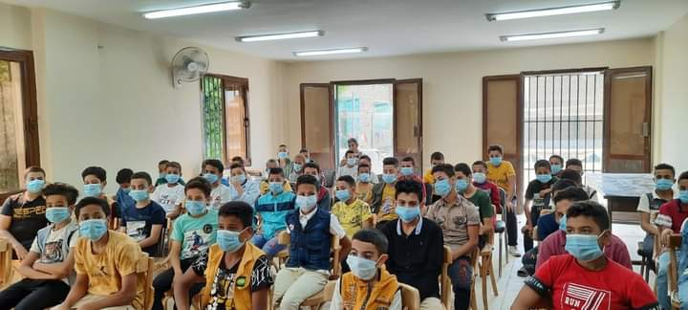
إن الانتماء هو شعور يجعل كل فرد من ابناء الوطن يحاول بذل اقصي جهد من اجل بلاده ونتيجة لهذا الشعور بالحب يجعله في حالة ايجابية ويجعله قادرا علي التضحية من اجل الوطن بروحه وماله ودمه

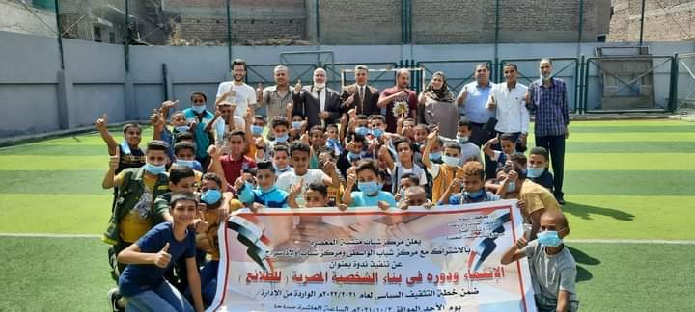

الاسلام اول من ارسي دعائم الانتماء للوطن عندما هاجر رسول الله صلي الله عليه وسلم
من مكة الي المدينة وقال قولته المشهورة اما والله لاخرج منك واني اعلم انك احب بلاد الله الي واكرمه على الله ولول ان اهلك اخرجوني ما خرجت.
وقال عز وجل (قالوا ومالنا الا نقاتل في سبيل الله وقد اخرجنا من ديارنا وابنائنا) صدق الله العظيم سورة البقرة.
حاضر في هذا اللقاء الاستاذ الدكتور / سعودي محمد حسن استاذ التخطيط الاجتماعي ووكيل كلية الخدمة الاجتماعية لشئون البيئة وخدمة المجتع جامعة اسيوط.
وفي نهاية اللقاء تم الشكر لكل القائمين علي تنفيذ هذا اللقاء كلا باسمه الاستاذ/ احمد امين مقتاح مدير الادارة والاستاذ/ محمد شحاتة مسئول البرلمان بالادارة والاستاذة مرفت هوي حسانين مدير المركز وكل القائمين علي العمل مما تجلي ذلك في نجاح هذا اللقاء وظهوره بالمظهر المشرف.

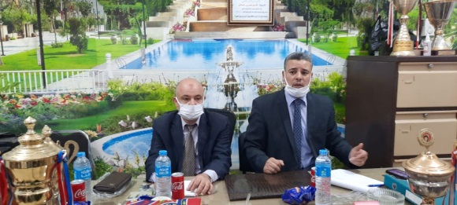
اليوم : الثلاثاء
التاريخ: 5/10/2021م
المكان: مركز شباب ناصر بأسيوط
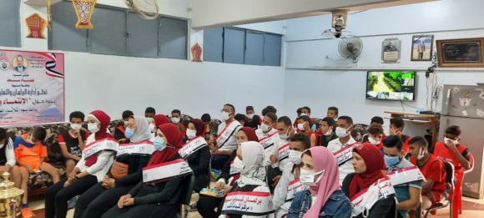
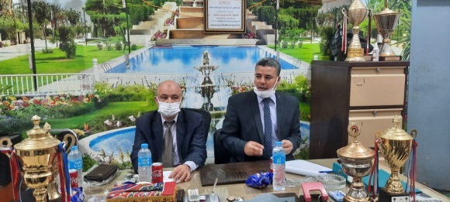
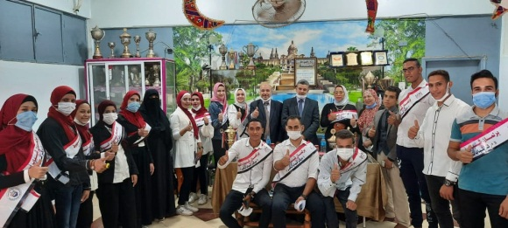
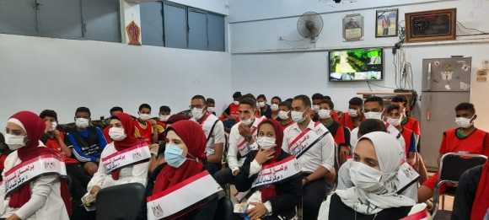
عقدت ندوة بعنوان الانتماء ودوره في بناء الشخصية المصرية وحاضر فيها الأستاذ الدكتور/ سعودى محمد حسن وكيل كلية الخدمة الاجتماعية لشئون خدمة المجتمع وتنمية البيئة حيث تناولت الندوة مفهوم المواطنة ومكوناتها ( الانتماء ، الحقوق ، الواجبات ، المشاركة المجتمعية ، القيم المدتمعية ) وانواع المواطنة ومؤاشرات السلوك الوطنى وكيفية تنمية قيم المواطنة لدى الشباب

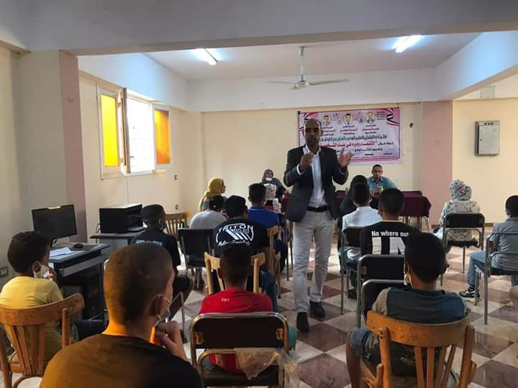
اليوم : الثلاثاء
التاريخ:12/10/2021م
المكان: مركز شباب الدوير بصدفا
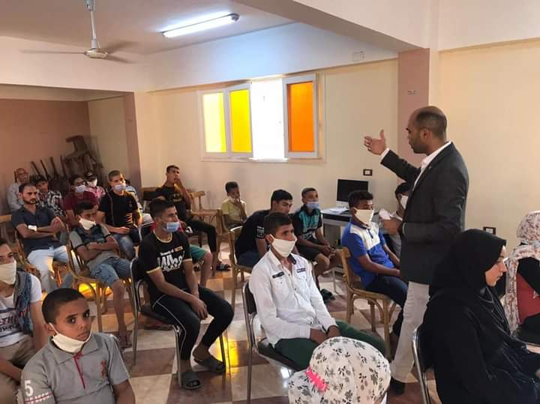
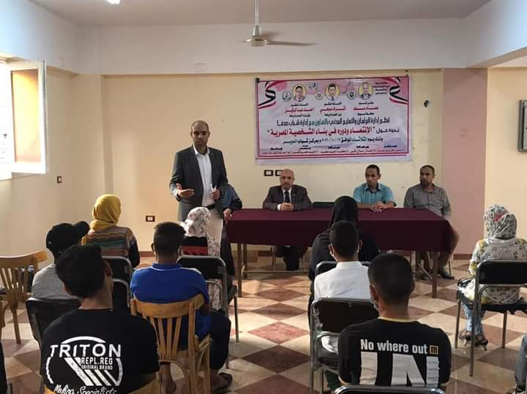
عقدت ندوة لأعضاء برلمان الطلائع والشباب بعنوان: (الانتماء ودوره في بناء الشخصية المصرية) وقد شارك في هذه الندوة (50) خمسون عضوا من أعضاء مراكز الشباب التابعة لإدارة صدفا حاضر في هذا اللقاء الأستاذ الدكتور/ محمود نور الدين القبيصي المدرس بكلية الخدمة الاجتماعية – جامعة اسيوط.

اليوم: الأربعاء
التاريخ: 13/10/2021
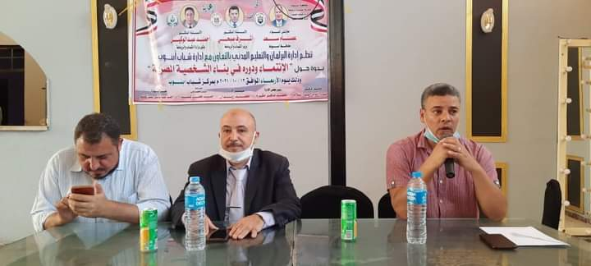
المكان: مركز شباب أبنوب
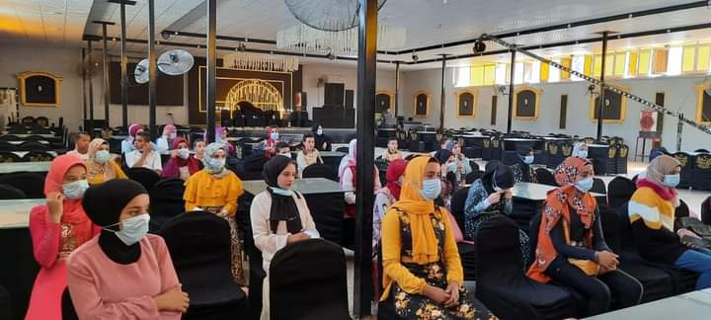
عقدت ندوة لأعضاء برلمان الطلائع والشباب بعنوان: (الانتماء ودوره في بناء الشخصية المصرية) وقد شارك في هذه الندوة (50) خمسون عضوا من أعضاء مراكز الشباب التابعة لإدارة ابنوب حاضر في هذا اللقاء الأستاذ الدكتور/ سعودى محمد حسن وكيل كلية الخدمة الاجتماعية لشئون البيئة – جامعة اسيوط.
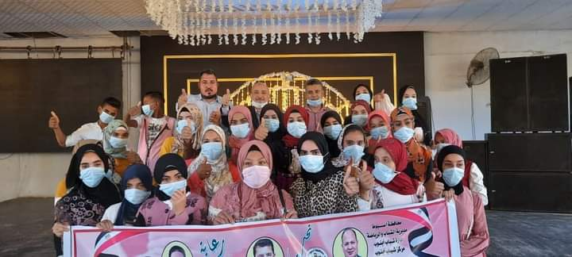
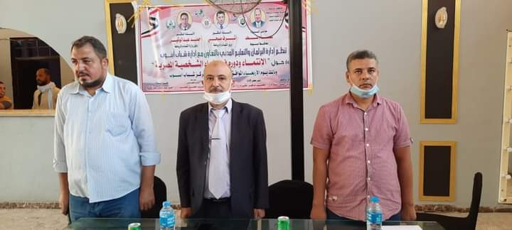

اليوم: الأربعاء
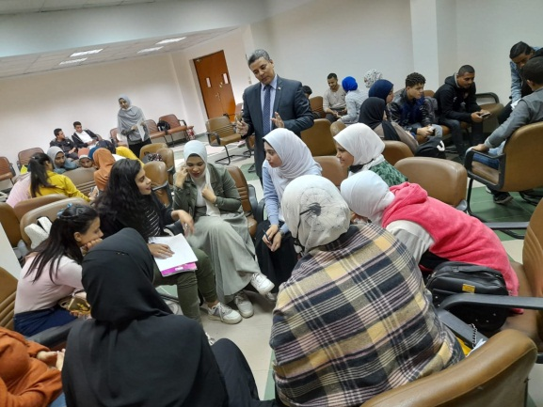
التاريخ: 24/11/2021
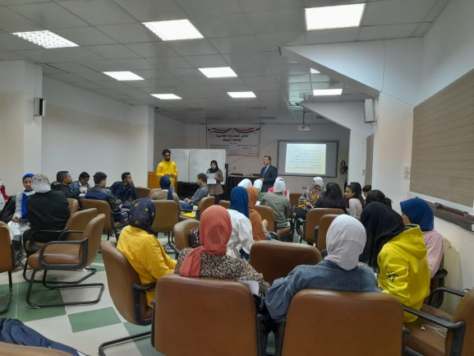
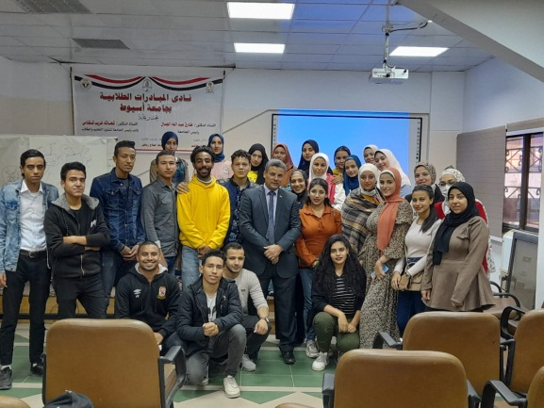
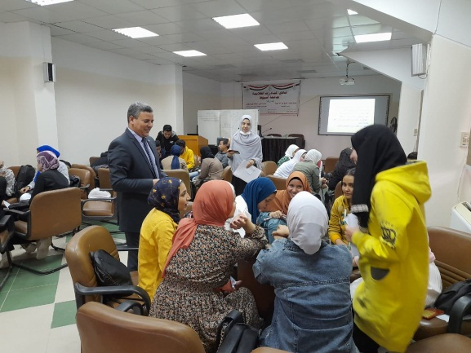
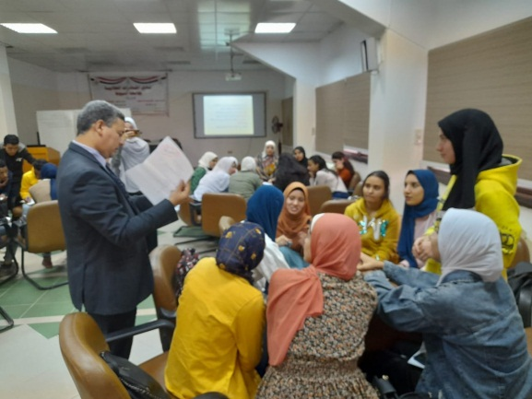
المكان: الادارة العامة للرعاية الشباب
تدريب عن حل المشكلات بإدارة الاسر العامة لرعاية الشباب بحضور الاستاذ الدكتور / سعودى محمد حسن حيث تناولت الندوة خطوات نموذج حل المشكلات بالاسلوب العلمى
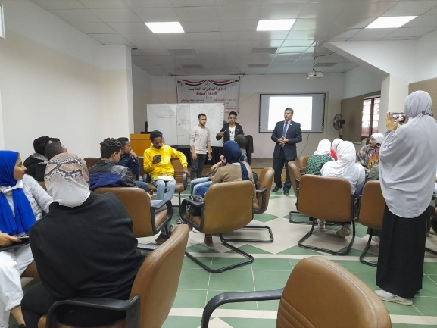
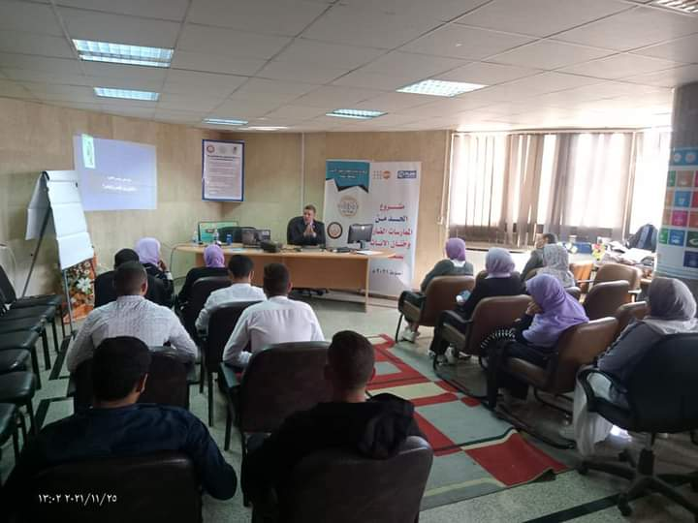
اليوم : الخميس

التاريخ: 25/11/2021
المكان: جامعة اسيوط
تنفيذ تدريب عن العنف القائم علي النوع بوحدة مناهضة العنف والتمييز بالجامعة حيث تناولت الندوة مفهوم العنف واشكالة والاسباب المؤدية الى العنف ضد المراة والاثار الناتجة عن العنف ضد المراة وآليات مناهضة العنف ضد المراة
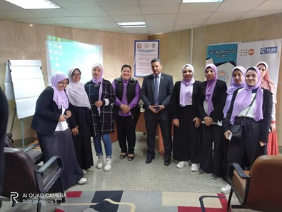

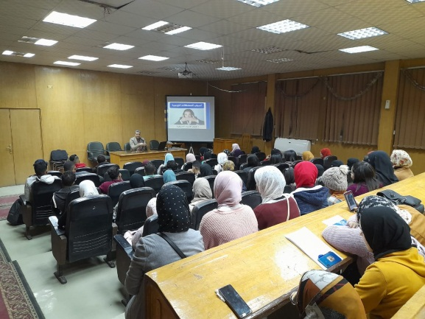
اليوم: الاثنين
التاريخ: 29/11/2021
المكان : كلية الخدمة الاجتماعية
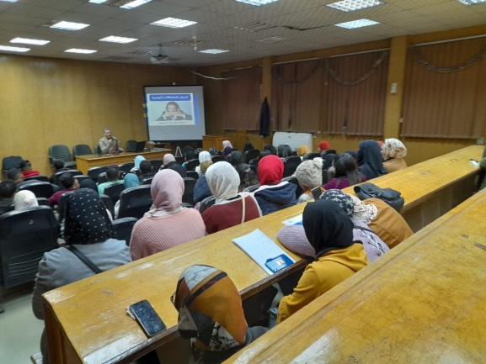
تنفيذ تدريب عن برنامج مودة بحضور السيد الاستاذ الدكتور/ سعودى محمد حسن يوم الاثنين الموافق 29/11/2021 وذلك بقاعة مصطفى كمال بكلية الخدمة الاجتماعية حيث تناول التدريب مفهوم الزواج واهدافة ومعايير اختيار شريك الحياة والجوانب الاقتصادية والاجتماعية والنفسية للزواج واليات التعامل مع المشكلات الاسرية ( والعنف ضد المرأة ،الادمان
) والجوانب الشرعية والصحية للزواج

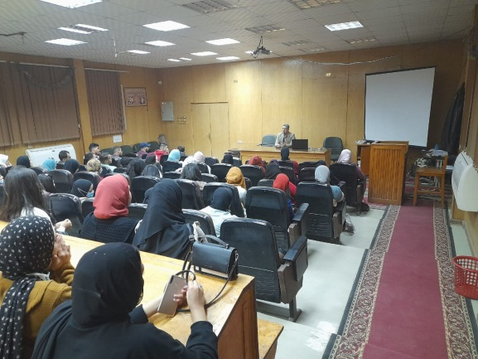

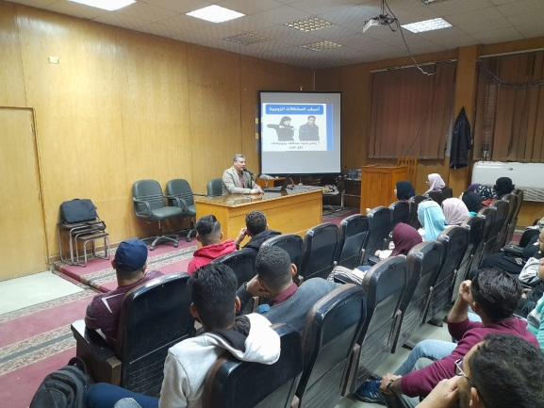
اليوم: الثلاثاء
التاريخ، 30/11/2021
المكان: الادارة المركزية للموارد البشرية
تدريب عن حل مشكلات واتخاذ القرار بالادارة المركزية للموارد البشرية بجامعة اسيوط

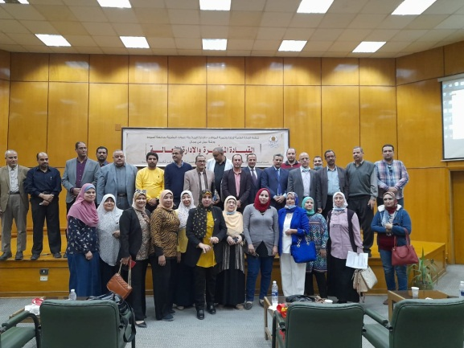

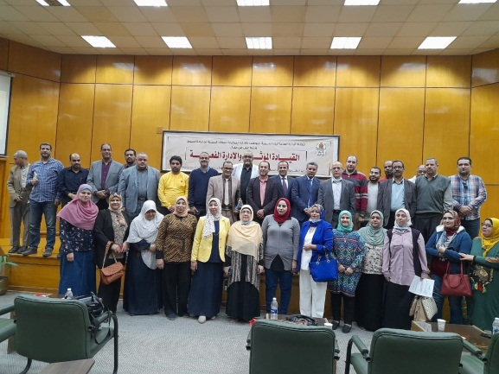

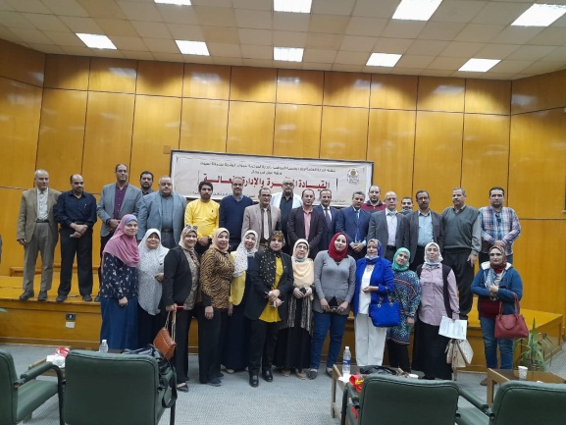

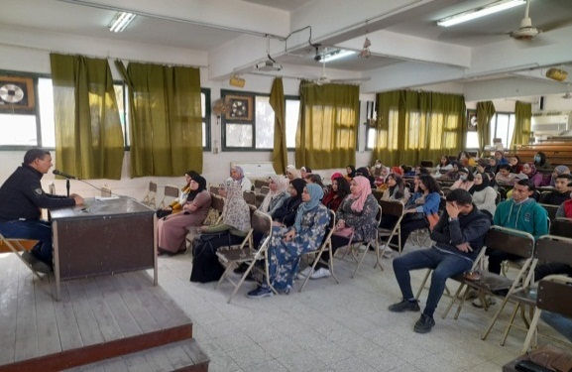
اليوم الاربعاء
التاريخ 1/12/2021
المكان: كلية الخدمة الاجتماعية
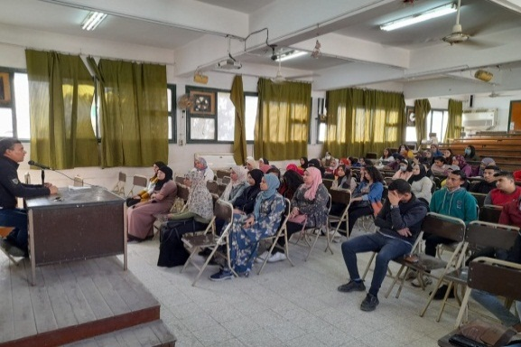
ندوة عن برنامج مودة بكلية الخدمة الاجتماعية حيث تناولت التدريب مفهوم الزواج واهدافة ومعايير اختيار شريك الحياة والجوانب الاقتصادية والاجتماعية والنفسية للزواج واليات التعامل مع المشكلات الاسرية ( والعنف ضد المرأة ،الادمان
) والجوانب الشرعية والصحية للزواج

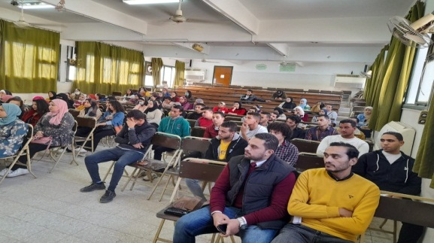
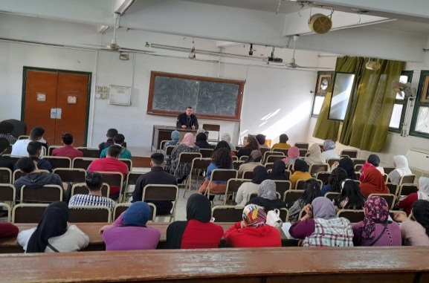
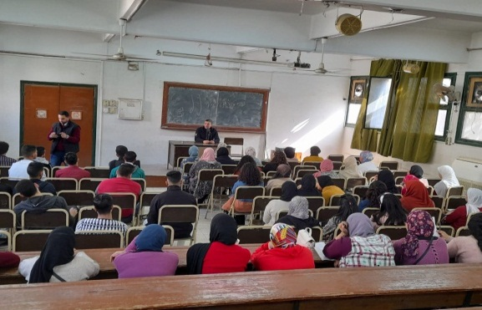

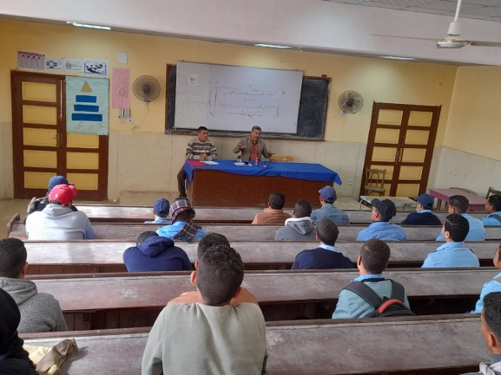
اليوم: السبت
التاريخ: 18/12/2021
المكان: مدرسة اسيوط الثانوية الميكانيكية
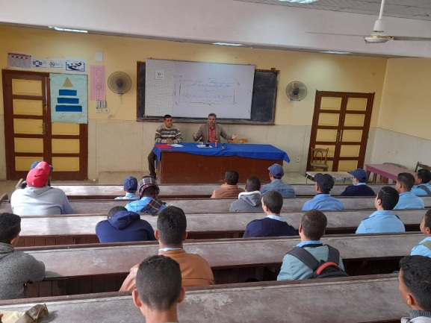
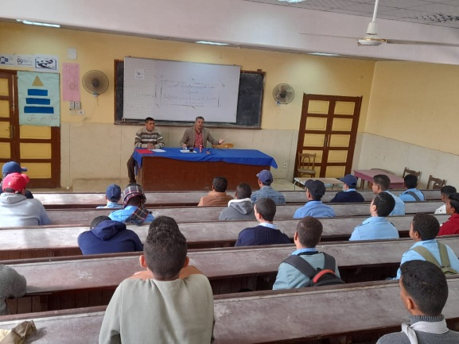
اقيمت ندوة بمدرسة أسيوط الثانوية الميكانيكية وذلك يوم السبت الموافق 18/12/2021 وقد حاضر فيها الأستاذ الدكتور/ سعودى محمد حسن وحضور عدد من الطلاب وتناولت الندوة قيم الواطنة والانتماء والولاء والقيم الاجتماعية وأهمية المشاركة الاجتماعية و المدنية للمواطنين كما تناولت الندوة مظاهر السلوك الدال على الانتماء الوطنى.

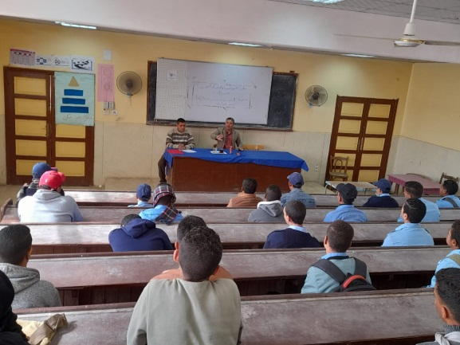
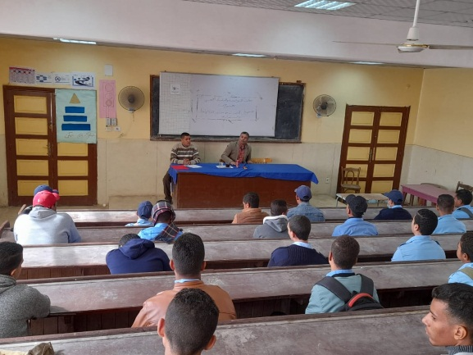
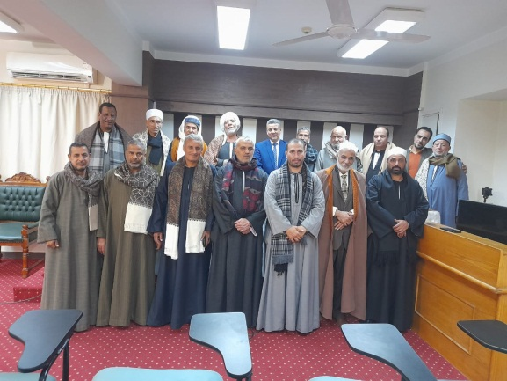
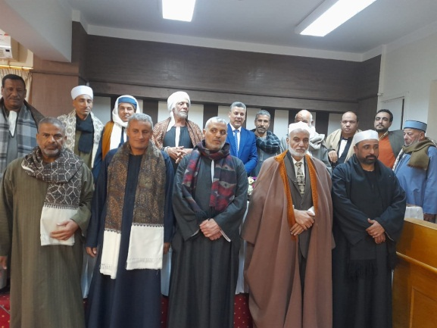
اليوم: السبت
التاريخ: 8/1/2022
المكان: وزارة العدل
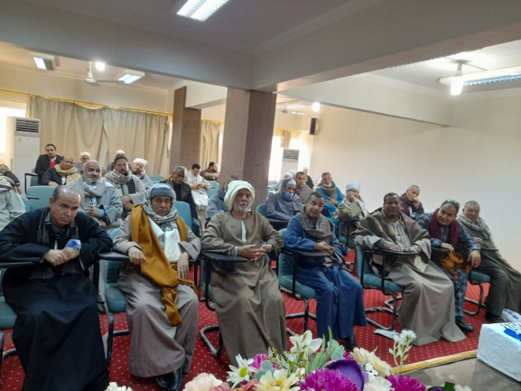
اقيمت ندوة بوزارة العدل وذلك يوم السبت الموافق 8/1/2022 وقد حاضر فيها الاستاذ الدكتور/ سعودى محمد حسن حيث تناولت الندوة شروط وعناصر التفاوض والاقناع وخطوات التفاوض والاقناع وكيفية تحقيق التفاوض بين الزوجين في حالة المشكلات الأسرية.

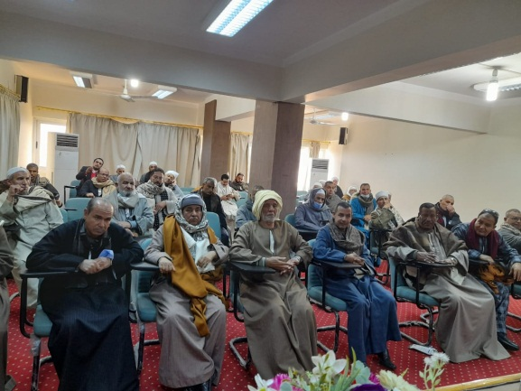
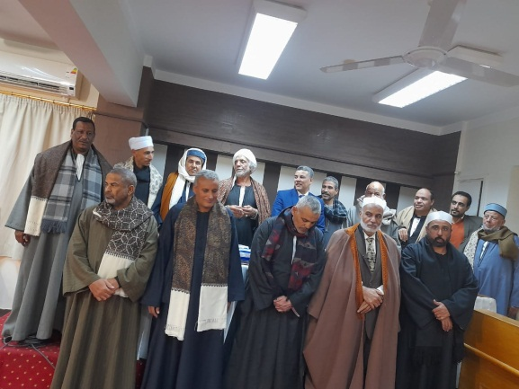
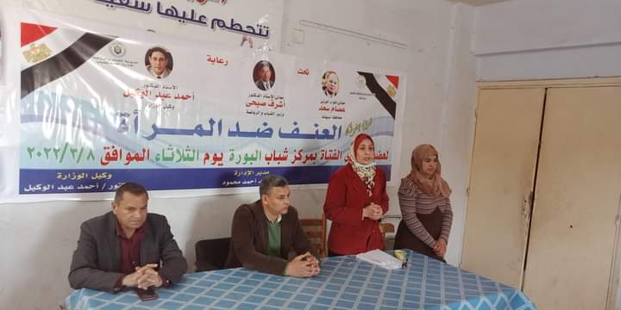
اليوم: الثلاثاء
التاريخ: 8/3/2022
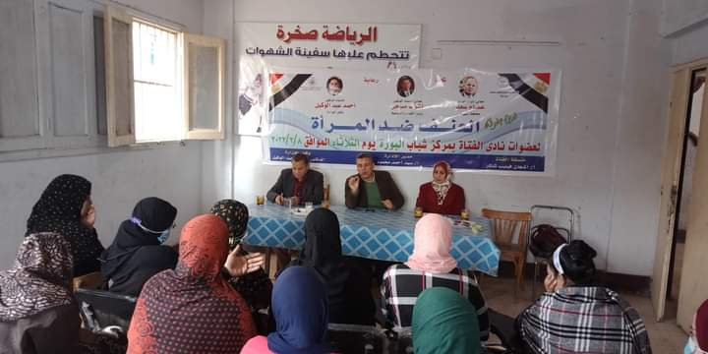
المكان:مركز شباب البؤرة
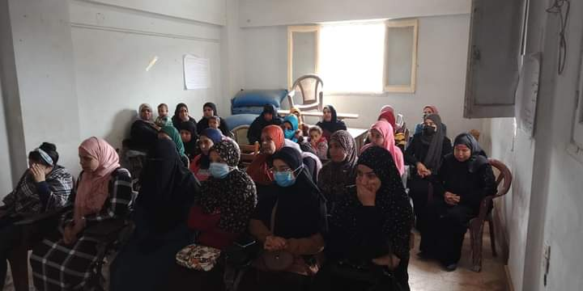
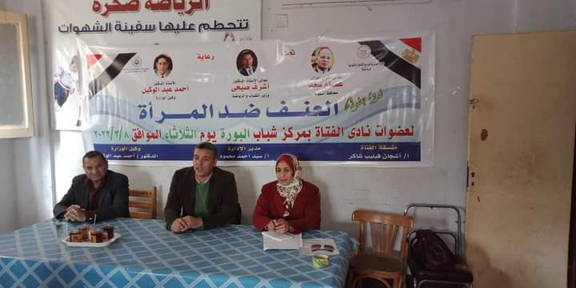
تم تنفيذ ندوة عن: "مناهضة العنف ضد المرأة بمركز شباب البؤرة وحاضر فيها الاستاذ الدكتور/ سعودى محمد حسن حيث تناولت الندوة مفهوم العنف وأسبابه وأشكاله والاثار الناتجة عن العنف وآليات واستراتجيات مناهضة العنف ضد المرأة.

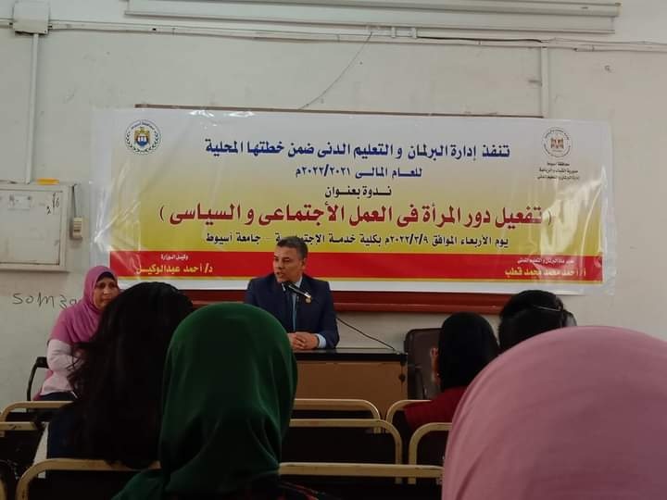
اليوم: الأربعاء
التاريخ: 9/3/20022
المكان: كلية الخدمة الاجتماعية
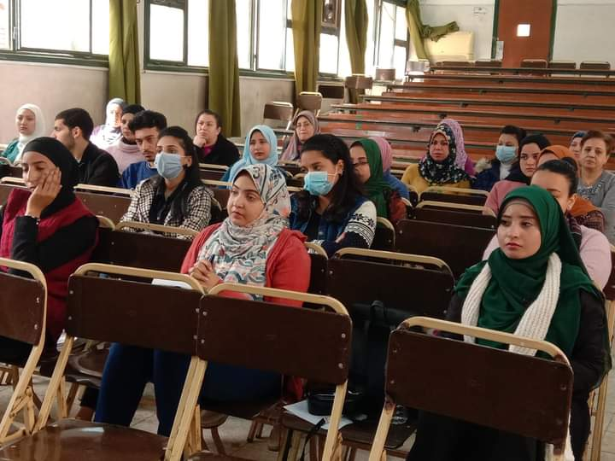
تنفيذ ندوة يوم الأربعاء الموافق 9/3/2022 بعنوان: "تفعيل دور المرأة فى العمل الاجتماعي والسياسي بكلية الخدمة الاجتماعية وقد حاضر فيها الأستاذ الدكتور/ سعودى محمد حسن حيث تناولت الندوة دور المرأة في التنمية المستدامة وفي العمل الاجتماعي والسياسي والتنموي وآليات تفعيل دور المرأة في العمل الاجتماعي والسياسي.

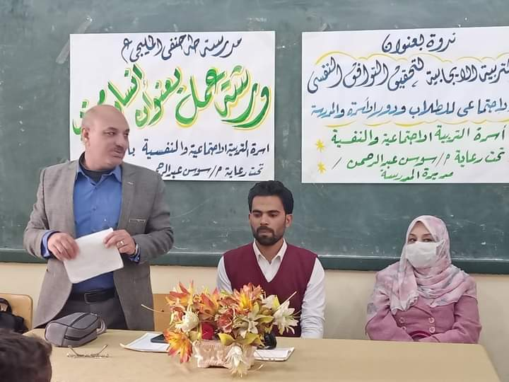
اليوم: الثلاثاء
التاريخ: 15/3/2022
المكان: مدرسة اسماعيل القباني الاعدادية بنين
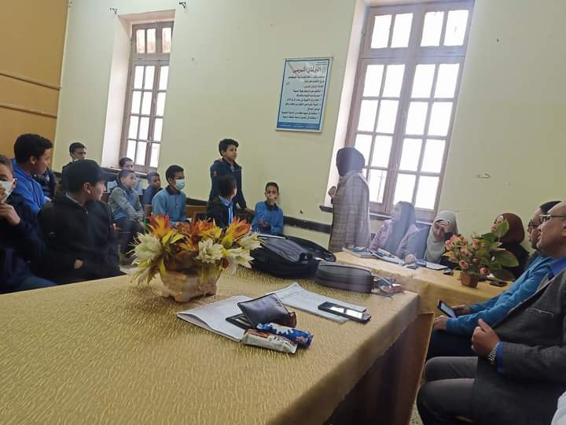
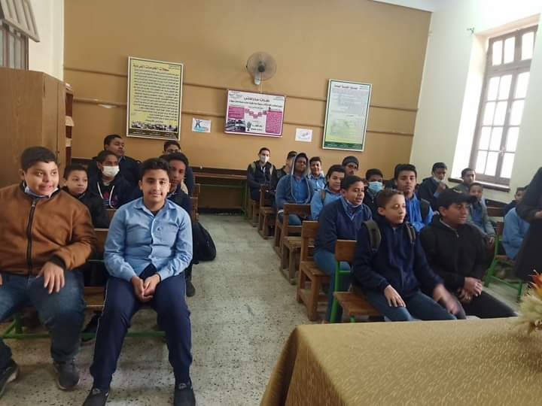
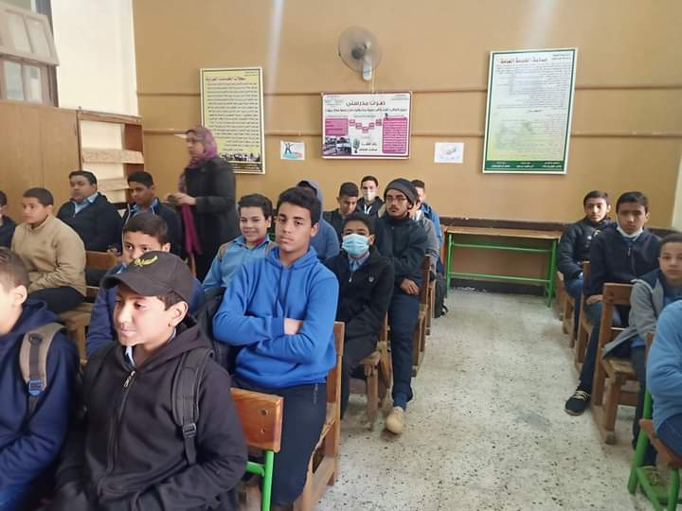
تنفيذ ندوة عن: "التربية الايجابية ودورها في تحقيق التوافق النفسي والاجتماعي وقد حاضر فيها الدكتور/ عبد الرحمن محمد عبد الظاهر

